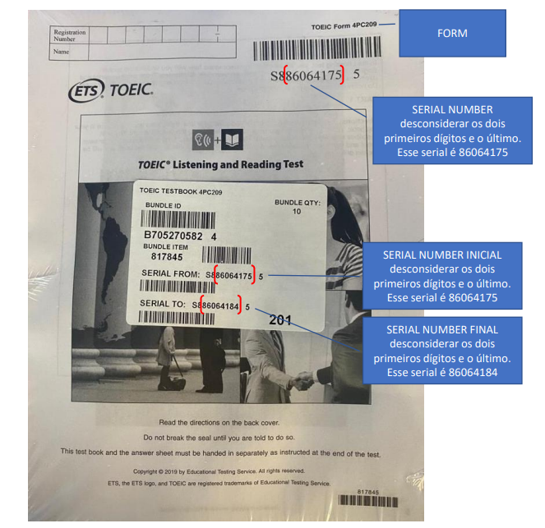
Oferta: Aplicação 2022/2023: TOEIC
Formulário (form):___________________
Serial Number inicial (from):___________
Serial Number final (to):______________
Unidade: FATEC ___________________

Sala:____________________________
Nome do Aplicador:________________

Data da Aplicação:____/____/202_____
Horário da Aplicação:_______________
📌Preencha e imprima esta lista para o controle da frequência antes de abrir a sala onde ocorrerá a aplicação do teste.
📌Se necessário imprima a folha seguinte para contemplar mais candidatos.
📌 Em caso de ausente(s), escreva o(s) nome(s) e no campo assinatura preencha com “ausente”.
📌Ao final o Aplicador deverá assinar a lista de frequência e manter uma cópia digitalizada em seus registros.
📌Não esqueça de levar também impressos os seguintes documentos: Compliance Report e Irregularity Report.

NOME COMPLETO | CPF | ASSINALE | ASSINATURA
( ) ESTUDANTE
( ) SERVIDOR ADM.
( ) DOCENTE
( ) ESTUDANTE
( ) SERVIDOR ADM.
( ) DOCENTE
( ) ESTUDANTE
( ) SERVIDOR ADM.
( ) DOCENTE
( ) ESTUDANTE
( ) SERVIDOR ADM.
( ) DOCENTE
( ) ESTUDANTE
( ) SERVIDOR ADM.
( ) DOCENTE
( ) ESTUDANTE
( ) SERVIDOR ADM.
( ) DOCENTE

NOME COMPLETO | CPF | ASSINALE | ASSINATURA
( ) ESTUDANTE
( ) SERVIDOR ADM.
( ) DOCENTE
( ) ESTUDANTE
( ) SERVIDOR ADM.
( ) DOCENTE
( ) ESTUDANTE
( ) SERVIDOR ADM.
( ) DOCENTE
( ) ESTUDANTE
( ) SERVIDOR ADM.
( ) DOCENTE
( ) ESTUDANTE
( ) SERVIDOR ADM.
( ) DOCENTE
( ) ESTUDANTE
( ) SERVIDOR ADM.
( ) DOCENTE
( ) ESTUDANTE
( ) SERVIDOR ADM.
( ) DOCENTE
( ) ESTUDANTE
( ) SERVIDOR ADM.
( ) DOCENTE
( ) ESTUDANTE
( ) SERVIDOR ADM.
( ) DOCENTE
( ) ESTUDANTE
( ) SERVIDOR ADM.
( ) DOCENTE
( ) ESTUDANTE
( ) SERVIDOR ADM.
( ) DOCENTE
( ) ESTUDANTE
( ) SERVIDOR ADM.
( ) DOCENTE
( ) ESTUDANTE
( ) SERVIDOR ADM.
( ) DOCENTE
( ) ESTUDANTE
( ) SERVIDOR ADM.
( ) DOCENTE
( ) ESTUDANTE
( ) SERVIDOR ADM.
( ) DOCENTE

